КАЗАНСКИЙ (ПРИВОЛЖСКИЙ) ФЕДЕРАЛЬНЫЙ УНИВЕРСИТЕТ
ИНСТИТУТ УПРАВЛЕНИЯ И ТЕРРИТОРИАЛЬНОГО РАЗВИТИЯ

Приглашаем к участию в трехдневном тренинге по методологии И.Адизеса студентов, магистрантов и сотрудников КФУ, слушателей МВА, а также представителей бизнес-сообщества. Тренинг проведет декан Высшей школы Адизеса, вице-президент Института Адизеса доктор Виргиниус Кундротас на русском языке.
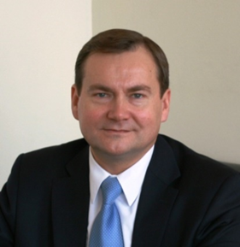
Участие в тренинге позволит Вам познакомиться с такими ключевыми понятиями методологии Адизеса, как PAEI (организационные роли и управленческие стили), концепция жизненного цикла организации, методика принятия управленческих решений CAPI. Владея такими знаниями, Вы сможете вывести свою организацию на качественно новый уровень, эффективно достигать поставленные цели, удерживать лидирующие позиции на рынке.
Главный принцип методологии Адизеса состоит в том, что каждая организация, подобно любому живому организму, имеет естественный жизненный цикл, согласно которому можно выделить закономерные переходы от взлетов к спадам, а также характерные проблемы для каждой из стадий развития организации. И от того, насколько глубоко изучаются эти вопросы, в конечном счете, и зависит, придет организация к успеху или нет.
В течение 3 дней прохождения тренинга Вы сможете получить ключевые навыки по трем направлениям:
- диагностика организации: определение стадии жизненного цикла, выявление характерных проблем и перспектив;
- создание высокоэффективной системы принятия решений, в том числе по наиболее важным проблемам и приоритетным вопросам развития;
- оптимизация системы исполнения решений, в том числе минимизация сопротивления персонала и деструктивных конфликтов.
По окончанию тренинга участники получат сертификаты Высшей школы Адизеса (Adizes Graduate School), повышающие их компетенции и востребованность на рынке труда, сертификат дает дополнительные преимущества при поступлении в магистратуру по программе «Корпоративное управление».
Дата проведения тренинга: 10.04.2014-12.04.2014
Место: г.Казань, ул.Кремлевская, 6/20, ауд.204
Стоимость участия в тренинге: 200 евро по курсу на 1 апреля 2014 года. Для заключения договора с ФГАОУВПО "Казанский (Приволжский) федеральный университет", регистрации и получения дополнительной информации обращайтесь к ответственному исполнителю Палей Татьяне Феликсовне тел.+79872961196, эл.адрес kmen555@gmail.com, Беляевой Марине Николаевне тел.+79033442783, эл.адрес belyaevamn@rambler.ru

